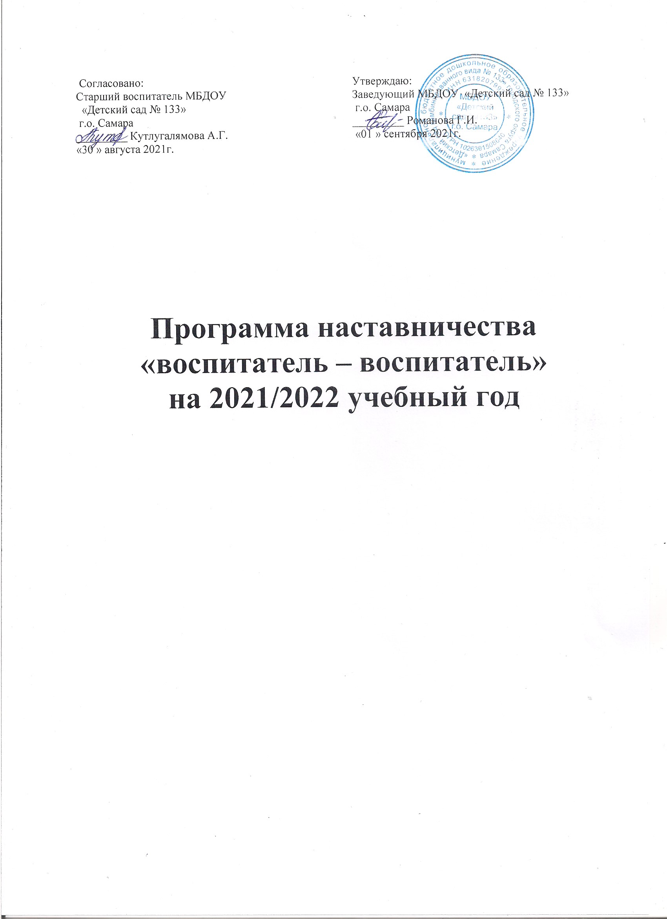

Пояснительная записка
В условиях модернизации системы образования в России значительно возрастает роль педагога, повышаются требования к его личностным и профессиональным качествам, социальной и профессиональной позиции. Молодые специалисты имеют те же должностные обязанности и несут ту же ответственность, что и коллеги с многолетним стажем работы, а воспитанники и их родители, администрация образовательного учреждения ожидает от них столь же безупречного профессионализма.
Перемены в обществе и образовании обусловили ряд социальных и профессиональных трудностей в процессе адаптации молодого педагога к трудовой деятельности. Период вхождения молодого педагога в профессию отличается напряженностью, важностью для его личностного и профессионального развития. От того, как он пройдет, зависит, состоится ли новоявленный воспитатель как профессионал, останется ли он в сфере дошкольного образования или найдет себя в другой сфере деятельности.
Каждый руководитель образовательной организации, старший воспитатель (методист) осознаёт тот факт, что достижение желаемых результатов в воспитании, развитии и обучении дошкольников невозможно без оптимального подхода к работе с кадрами. Для эффективной организации воспитательно-образовательного процесса необходима высокая профессиональная компетентность педагогов.
Идея создания программы появилась в результате осознания необходимости сопровождения профессионально-личностного развития молодых воспитателей. При взаимодействии опытных и молодых педагогов происходит интеллектуальное единение, обмен опытом, развитие совместного творчества, развитие профессионального мастерства, самовыражения.
Программа наставничества нацелена на работу с молодым педагогом – воспитателем, имеющим опыт работы в дошкольном образовании менее трех лет.
Начиная свою работу в дошкольной образовательной организации, они испытывают потребность в общении с коллегами, в более глубоком знании психологии детей, методик дошкольного воспитания и обучения.
Овладение специальностью представляет собой достаточно длительный процесс, предполагающий становление профессиональных компетенций и формирование профессионально значимых качеств.
Начинающие педагоги слабо представляют себе повседневную педагогическую практику. Проблема становится особенно актуальной в связи с переходом на ФГОС ДО, так как возрастают требования к повышению профессиональной компетентности каждого специалиста. Решению этих стратегических задач будет способствовать создание гибкой и мобильной системы наставничества, способной оптимизировать процесс профессионального становления молодого педагога, сформировать у него мотивацию к самосовершенствованию, саморазвитию, самореализации. В этой системе должна быть отражена жизненная необходимость молодого специалиста получить поддержку опытного педагога-наставника, который готов оказать ему практическую и теоретическую помощь на рабочем месте, повысить его профессиональную компетентность.
Настоящая программа призвана помочь организации деятельности педагога наставника с молодым педагогом на уровне образовательной организации.
Срок реализации программы: 1 год.
Цель:
Оказание помощи молодым педагогам в повышении квалификации, уровня профессионального мастерства и обобщении передового педагогического опыта, адаптации к коллективу коллег, детей, родителей.
Задачи:
1. Обеспечить теоретическую, психологическую, методическую поддержку молодых педагогов.
2. Стимулировать повышение теоретического и практического уровня педагогов, овладение современными педагогическими технологиями.
3. Способствовать планированию карьеры молодых специалистов, мотивации к повышению квалификационного уровня.
4. Отслеживать динамику развития профессиональной деятельности каждого педагога.
Основные направления:
1. Повышение профессионального мастерства молодых педагогов в моделировании воспитательно-образовательного процесса.
2. Формирование навыка ведения педагогической документации.
3. Изучение нормативных актов и инструктивных документов, обеспечивающих реализацию воспитательно-образовательного процесса.
4. Развитие профессиональной компетенции.
5. Изучение уровня профессиональной подготовки молодых педагогов и анализ результатов работы наставничества.
Условия эффективности работы:
1. Взаимосвязь всех звеньев методической деятельности, её форм и методов.
2. Системность и непрерывность в организации всех форм взаимодействия педагога наставника и наставляемого молодого педагога.
3. Сочетание теоретических и практических форм работы.
4. Анализ результатов работы (диагностика развития детей)
5. Своевременное обеспечение педагогов педагогической и учебно-методической информацией.
Формы и методы работы педагога-наставника с молодыми специалистами:
- консультирование (индивидуальное, групповое);
- активные методы (семинары, практические занятия, взаимопосещение НОД, тренинги, собеседование, творческие мастерские, мастер-классы наставников).
Деятельность наставника:
1-й этап – адаптационный. Наставник определяет круг обязанностей и полномочий молодого специалиста, а также выявляет недостатки в его умениях и навыках, чтобы выработать программу адаптации.
2-й этап – основной (проектировочный). Наставник разрабатывает и реализует программу адаптации, осуществляет корректировку профессиональных умений молодого воспитателя, помогает выстроить ему собственную программу самосовершенствования.
3-й этап – контрольно-оценочный. Наставник проверяет уровень профессиональной компетентности молодого педагога, определяет степень его готовности к выполнению своих функциональных обязанностей.
Ожидаемые результаты:
для молодого специалиста:
- Познание молодым педагогом своих профессиональных качеств и ориентация на ценности саморазвития.
- Качественные изменения во взаимоотношениях с коллегами, воспитанниками, родителями (законными представителями).
- Стремление взаимодействовать с установкой на открытость, взаимопомощь.
- Рост профессиональной и методической компетенции молодых воспитателей, повышение уровня их готовности к педагогической деятельности.
для наставника:
- эффективный способ самореализации;
- повышение квалификации;
- достижение более высокого уровня профессиональной компетенции.
для образовательной организации:
- успешная адаптация молодых специалистов;
- повышение уровня закрепляемости молодых специалистов в образовательном учреждении.
Принципы наставничества:
- добровольность;
- гуманность;
- соблюдение прав молодого специалиста;
- соблюдение прав наставника;
- конфиденциальность;
- ответственность;
- искреннее желание помочь в преодолении трудностей;
- взаимопонимание;
- способность видеть личность.
Этапы реализации программы.
Программа наставничества рассчитана на 1 год. Решение о продлении или досрочном прекращении реализации программы может быть принято с учетом потребности в данной программе.
Содержание программы реализуется последовательно. Этапы реализации программы:
1-й этап – адаптационный. Наставник определяет круг обязанностей и полномочий молодого специалиста, а также выявляет недостатки в его умениях и навыках, чтобы выработать программу адаптации.
2-й этап – основной (проектировочный). Наставник разрабатывает и реализует программу адаптации, осуществляет корректировку профессиональных умений молодого воспитателя, помогает выстроить ему собственную программу самосовершенствования.
3-й этап – контрольно-оценочный.
1 этап. Адаптационный (Диагностический)
Задачи этапа: выявление профессиональных затруднений молодого педагога; разработка основных направлений работы с молодым педагогом.
Содержание этапа:
Педагог - наставник анализирует профессиональную готовность молодого педагога по критериям:
- педагогическое образование;
- теоретическая подготовка (знание основ общей и возрастной психологии, педагогики, методики воспитания и обучения дошкольников);
- наличие опыта практической работы с детьми дошкольного возраста;
- ожидаемый результат педагогической деятельности;
- выявление особенностей личности педагога.
Для получения необходимых сведений могут быть использованы методы:
- опрос;
- собеседование;
- анкетирование;
- наблюдение за организацией воспитательно-образовательного процесса в группе.
В зависимости от результатов диагностического этапа молодые педагоги условно делятся на три группы:
1) воспитатели, имеющие недостаточную теоретическую и практическую подготовку;
2) воспитатели с достаточной теоретической подготовкой, но не имеющие опыта практической работы;
3) воспитатели со слабо развитой мотивацией труда.
В зависимости от полученных данных, педагог - наставник ставит цели работы, определяет содержание работы, выбирает методы и формы работы.
Примерные цели и формы работы:
Воспитатели, имеющие недостаточную теоретическую и практическую подготовку | Воспитатели с достаточной теоретической подготовкой, но не имеющие опыта практической работы | Воспитатели со слабо развитой мотивацией труда
Содержание и цели работы
Усвоение теоретического материала, формирование навыков практической работы. | Овладение навыками практической работы с педагогами, родителями. | Повышение интереса и положительного отношения к педагогической деятельности, помощь в осознании своей профессиональной значимости, степени ответственности за воспитание и обучение детей.

Таким образом, разрабатывается индивидуальный план профессионального становления молодого педагога на год. Результативность и эффективность реализации индивидуального плана профессионального становления анализируется педагогом наставником и молодым педагогом не реже 1 раза в 3 месяца. На основании результатов анализа в индивидуальный план профессионального становления молодого педагога могут вноситься изменения и дополнения.
2 этап. Основной (проектировочный).
Задача этапа: реализация основных положений Программы.
Содержание этапа:
- Создание благоприятных условий для профессионального роста начинающих педагогов;
- Взаимоподдержка и взаимопомощь;
- Координация действий педагогов в соответствии с задачами ДОУ и задачами воспитания и обучения детей;
- Разработка перспективных планов работы с детьми в соответствии с возрастными особенностями, требованиями ФГОС ДО и задачами реализуемых программ;
- Оказание методической помощи опытными педагогами начинающим;
- Помощь по подбору и использованию педагогически целесообразных пособий, игрового и дидактического материала;
- Оказание позитивного влияния на рост профессиональной компетентности начинающего педагога;
- Советы, рекомендации, разъяснения, поправки в педагогические действия.

3 этап. Контрольно-оценочный (Аналитический)
Задачи этапа: подведение итогов работы и анализ эффективности реализации этапов программы.
Содержание этапа:
- Анализ результатов работы молодого педагога с детьми;
- Динамика профессионального роста молодого педагога;
- Рейтинг молодого педагога среди коллег;
- Самоанализ своей деятельности за прошедший год;
- Перспективы дальнейшей работы с молодыми педагогами;
- Подведение итогов, выводы.
Формы работы педагога - наставника с наставляемым молодым педагогом.
Для того, чтобы повысить профессиональное мастерство молодых педагогов, используются разные формы работы. Выбор форм работы зависит от этапа реализации программы, от личностных качеств педагогов, от уровня профессиональной подготовки молодых педагогов, от поставленных задач.
Формы работы с молодыми педагогами
Организации - партнеры | Уровень образовательной организации | Министерство образования и науки Самарской области
1. Курсы повышения квалификации.  2.Окружные методические объединения.  3.Семинары, конференции, фестивали.  4.Вебинары.  5.Конкурсы профессионального мастерства.  6.Общение, обмен опытом в профессиональных интернет - сообществах | 1.Диалог, беседа.  2.Индивидуальная, групповая консультация.  3.Самоанализ собственной деятельности.  4.Обучающие семинары.  5.Практикумы.  6.Анкетирование, опрос.  7.Мастер-класс педагога наставника.  8.Взаимопосещения, открытые просмотры. | 1. Аттестация

Таким образом, для повышения эффективности работы с молодыми педагогами необходимы:
Обоснованный выбор системы методической работы на основе аналитической деятельности;
- Работа на основе диагностики педагогических затруднений, учета творческой активности и информационных потребностей педагога;
- Взаимосвязь всех подразделений методической службы ДОУ, форм и методов методической работы;
- Оптимальное сочетание теоретических и практических форм;
- Оценка педагогического труда по результатам;
- Современное обеспечение методической литературой.
У молодого педагога сформируется потребность в постоянном пополнении педагогических знаний, сформируется гибкость мышления, умение моделировать и прогнозировать воспитательно – образовательный процесс, раскроется творческий потенциал.

